出國報告(出國類別：洽公)

赴越南拜訪溶劑客戶，蒐集越南市場資訊，並評估港口儲槽租賃發貨相關事宜

服務機關：台灣中油股份有限公司
(溶劑化學品事業部)
姓名職稱：洪漢聲 產品管理師
黃志熙 產品管理員
派赴國家：越南
出國期間：102年04月08日至102年04月12日
報告日期：102年07月08日
摘要

越南自2002 年起市場開放後，經濟起飛，外資不斷湧入，市場蓬勃發展。在2007 年01 月11 日加入WTO 後國際地位更大幅上升，2013 年南韓三星集團已在北越北寧工業區設立手機組裝工廠，希望越南成為手機產業生產基地之一。

越南的溶劑市場，以甲苯最為大宗，其次為二甲苯與油漆溶劑系列，因越南尚無溶劑廠，全部都依賴進口，所以許多下游端使用者貨源，大部份是經過多階通路後取得，主要以韓國(SK、DEALAM 大林)為主要供應來源，其次為新加坡(EXXON MOBIL)與泰國(SHELL)。有鑑於此，貿易商多以租槽方式，低價購進散裝貨運往當地後，再視客戶需求委外進行桶裝或是Iso-tank 分裝，增加供貨彈性，並提高競爭力。本事業部今年也派員前往南越頭頓港參訪。

目前在越南之台商多且深耕已久又競爭激烈，因此此次拜訪重點乃希望至港口地區評估儲槽租賃及發貨之可能性，與協助越南終端使用客戶提升技術服務層次，並對事業部產品之應用層面加以解說，以期能結合契約客戶及各大終端使用客戶之資源，增強合作關係與行銷通路之分布以取得競爭優勢，並得以實際瞭解各公司在越南市場規模、生產、營運狀況等相關情形，作為越南外銷報價之參考並降低營運風險。

此行拜訪光明集團、鐵鷹塑膠、越聖化工、台海公司、聯舜公司、富林塑膠、潁森公司、敦盟公司、新巨國際、玉山塗料、大雅公司、南寶-納路漆公司等，除加強與外銷終端客戶進行面對面溝通，了解客戶問題所在，並對於產品之應用加以解說，進而了解越南市場商情變化，做為未來訂定外銷越南報價之參考，使報價更能貼近市場需求。

目 錄

頁數
- 出國目的……………………………………P.04

- 出國行程……………………………………P.05

- 工作內容……………………………………P.06

- 心得與建議…………………………………P.11

壹：出國目的

- 拜訪北越中油轉投資台海公司，討論北越溶劑銷售及桶倉發貨事宜，增進合作關係。
- 拜訪新巨公司等越南溶劑外銷客戶，以瞭解其供應鏈，並收集越南溶劑市場商情。
- 拜訪外銷客戶之下游提供技術服務，與鞏固客戶關係。
- 參訪大雅公司使用頭頓港碼頭，散裝與桶裝灌裝設備。

貳：出國行程

表一、出國行程表
預定起迄日期 | 天數 | 到達地點 | 詳細工作內容
102.04.08 | 1 | 桃園~河內市~  北寧省~海防 | 起程並先至河內拜訪光明企業，後至北寧省拜訪鐵鷹公司與越聖化工公司，
102.04.09 | 1 | 海防 | 拜訪台海公司，後前往聯舜公司、富林塑膠公司、潁森公司，最後前往敦盟公司。
102.04.10 | 1 | 海防~胡志明市~平陽省~胡志明市 | 搭機前往南越胡志明市，拜訪新巨公司，後前往平陽省拜訪玉山塗料公司。
102.04.11 | 1 | 胡志明市~頭頓港~同奈省~胡志明市 | 由大雅公司派車接送前往頭頓港參觀其萬安儲槽區，後前往同奈省拜訪南寶-納路漆公司。
102.04.12 | 1 | 胡志明市~桃園 | 返程。

參：工作內容

4/8拜訪光明公司 阮氏玉燕經理
- 光明集團為越南生產食用油品之公司，利用己烷萃取沙拉油，過去曾與艾克森‧美孚與CPC合作，目前則是使用韓國Dong Sung公司之產品，用量約每月進口一櫃ISO-Tank(23公秉)。
- 因己烷中的正己烷具有神經危害毒性，屬於第二種有機溶劑，若將己烷用於食用油萃取時，該危害成分含量不能太高。
- 目前CPC的食品級己烷已將正己烷含量降低至30%以下，而Dong Sung公司提供之相關產品中正己烷含量竟高達60%，故立即為光明公司進行觀念澄清與技術指導。客戶表示採購時主要考量為價格。

4/8拜訪鐵鷹公司 劉信宏副總
- 鐵鷹公司台資企業，主要營業項目為塑膠射出成形，過去在中國發展，於2007年至北越建廠，逐漸將重心移轉至越南。
- 脫磨劑皆使用中國品牌較為習慣。
- 提供北越潤滑油市場具有可觀潛力之訊息。有齒輪油之需求，可代為聯繫潤滑油事業部。

4/8拜訪越聖公司 李英富董事長
- 主要業務為進口甲醇，用於生產福馬林。
- 於廷武工業區增購一塊面積約一公頃之土地，預計今年八月後辦完過戶與申請之手續。
- 現於廷武工業區有1,000公噸儲槽一座，短期內將於此興建3,300公噸之儲槽二座，每座儲槽造價約新台幣450萬元(含配管、泵浦、儀器等附屬設備)。
- 未來將陸續興建儲槽，有意願成為北越石化產品貿易與儲運中心。

4/9拜訪台海公司 宋先鵬總經理、姜繼文財務長
- 該公司為CPC轉投處於越南投資設立，主要從中國進口LPG進行分裝銷售，於河內另設立辦事處，員工數約50人。
- 該公司設立儲槽200公噸5座，50公噸1座，專用碼頭1座，水深4.6公尺至5.3公尺，可停靠5,000公噸石化輪，碼頭位置屬河港，淤沙嚴重，有合約商每年清淤二次。
- 台海公司目前經營之 LPG 業務正面臨激烈之競爭，越南近年增設許多LPG 灌裝站，終端價格便宜，煉油廠生產之煉餘氣亦可當LPG 使用，在供給量大於需求增加量之情況下，未來競爭將更激烈。

- 因此台海公司想轉型做其他業務，但法律上又限制合資公司無法直接銷售溶劑及化學品，僅能進口、代客輸儲等，如要在越南對外銷售溶劑及化學品，必須找一家越南當地公司代理行銷。
- 宋總經理與姜財務長對於台海經營溶劑貿易均表現出強烈企圖心，姜財務長對此提出短期與中期規劃，願意先行嘗試桶裝溶劑倉儲租賃，待稍具規模後再提報儲槽興建計畫予董事會審核。

4/9拜訪富林公司 黃政烘總經理
- 使用MEK、甲苯，生產PVC皮，甲苯從南越港口進口後，用陸運往北運
- 在北越、南越均有設廠
- 下游客戶為沙發傢俱製造廠
- MEK與甲苯每月使用量各約為240桶。
- MEK與甲苯作為消耗品，直接揮發不回收，希望維持品質，故採購原料時只找大廠牌(如中油)。
- 原本塑化劑使用DOP，目前配方改用DOPT。

4/9拜訪聯舜公司 陳弘益副總、林振宗副理
- 為北越海防製鞋業者，其使用之溶劑主要為甲苯與去漬油，透過南寶公司供應製鞋需要之膠水，
- 其主要專業生產克拉克品牌等高級休閒鞋，故必須使用甲苯類膠水，避免鞋底因膠水水解而分離，月產量為22萬雙。
- 客戶詢問去漬油資訊，若能提供優惠將有意願採購。

4/9拜訪潁森公司 黃千豪廠長、王軍經理
- 為海防鞋業成立之新研發公司，主要功能為開發鞋子模板或具新功能之鞋款。
- 該鞋廠生產之生膠主要溶劑有去漬油、MEK(甲基乙基丙酮)，使用溶劑去漬油之主要購買方式係透過華寶公司(南寶關係企業)與奇力公司，使用量為每2個月1櫃(80桶/櫃)。

4/9拜訪敦盟公司 陳進榮協理、陳光強先生
- 使用中油的甲苯、橡膠溶劑，甲苯用來清洗殘膠或溶解較硬的樹脂，橡膠溶劑用來摻配接合劑。
- 有品牌認知，因不想承擔損失風險，故不使用中國或越南品牌。
- 約兩個月進貨80桶，約每天使用兩桶。每年十月至隔年三月為訂單旺季，故於七、八月開始備料。
- 主要客戶為Converse帆布鞋製造廠。

4/10拜訪新巨公司 林啟超總經理
- 該公司為事業部越南外銷合約商新巨公司於越南設立之貿易公司(Grand Nova)，主要經營塗料業進料，如台硝產品硝化綿、長春、勝一產品BAC、樹脂、鈦白粉等。
- 客戶表示目前對事業部於溶劑外銷部份採取現金購貨，但其售予越南台商則是交貨後一至三個月付款，雖然銷量大但利潤微薄；若是銷售予當地越商則是用現金交易，量小但利潤高。因此該公司目前的銷售策略是以台商衝量、越商衝績效的方式進行，溶劑類主要產品為甲苯、二甲苯、油漆溶劑-100、油漆溶劑-150、橡膠溶劑等，今年上半年溶劑油銷售量為1,568公秉，說明如下，新巨銷售品項較多，值得肯定新巨在越南通路銷售能力較其他貿易商具優勢。

表二、新巨公司102年上半年銷售量
品項 | 銷售量
甲苯 | 16公秉
油漆溶劑-100 | 696公秉
油漆溶劑-150 | 136公秉
橡膠溶劑 | 720公秉
合計 | 1,568公秉

- 詢問客戶銷售之台商及越商情形，客戶表示因長期深耕南越市場，逐漸瞭解當地風俗及貿易方式，與越商交易時，以僱用當地業務交涉較為順利。
- 詢問進口越南溶劑之稅率問題，客戶表示：一般純物質化合物如甲苯、丙酮之進口稅為0%，但因油漆溶劑-100、油漆溶劑-150為混合物，海關認定標準不一，有些廠商被課5~20%進口稅，但也有部分廠商以工廠加工進料之灰色地帶報關，沒有課稅。(例如：橡膠溶劑因可用於摻配汽油之故，海關的界定更不容易，一旦被認定可用於摻配汽油，除高額進口稅外，還必須被課予燃料附加稅)
- 南越溶劑市場之報價以知名之大油公司之合作廠商為指標，且其報價則以當批進口價格計算成本，未隨著國際行情之起伏而波動，經過數年努力，目前事業部之外銷即時報價已改善。

4/10拜訪玉山塗料公司 陳明經董事長
- 該客戶約10年前至南越發展，為烤漆、傢俱等特製塗料製造公司，主要使用溶劑為Solvent Grade二甲苯(約32公秉/月)、油漆溶劑-150(約32公秉/月)。
- 因南越全年氣溫較高且乾燥，與其調配塗料工法不同，玉山公司以二甲苯(Solvent Grade)作為塗料稀釋劑，極少使用甲苯，主要購買考量為價格。
- 因事業部目前二甲苯產品均為Isomer Grade，因此價格上較無優勢，若高廠所生產之粗二甲苯)能夠量產，將有十足潛力稱霸南越市場。

- 詢問玉山關於甲苯替代品資訊，玉山表示南越市場上充斥許多劣質品，甚至有摻入甲醇，因此購買上必須十分注意。
- 玉山反應其倉庫內有一批油漆溶劑-150顏色較深(經目視判斷，賽氏顏色約為25)，造成其使用上有所不便，並期待事業部能盡速改善。
- 回應客戶：儲運課將要求灌裝承攬商監造人員於每批油漆溶劑-150灌裝開始時，利用手電筒目視檢查桶內油品顏色。

4/11拜訪大雅公司 李家豪協理
- 該公司經營潤滑油、溶劑、化工原料貿易買賣，與越資合作，在頭頓港建有化學品儲槽及碼頭，可散裝進口，現有儲槽如表三所示，總容量達47,000公秉。
表三、儲槽一覽表
 | 儲槽代號 | 容積量 |  | 特徵
A | A1~A5 | 5,500公秉×5 |  | 皆具內浮頂，A1與A2具有保稅功能。
B | B1~B4 | B1、B2 | 1,000公秉×2
B | B1~B4 | B3 | 1,600公秉
B | B1~B4 | B4 | 2,300公秉
C | C1~C5 | 925公秉×5 |  | C2具備保溫功能(@31℃)。
E | E1~E3 | 1,600公秉×3 |  | 具有保稅功能。
F | F1~F3 | 1,600公秉×3 |  | 具有保稅功能。

- 自用碼頭與儲槽距200公尺，港深9公尺，可供3萬公噸級船隻停泊，並能同時卸收或灌發3種油品。其餘設備如：泵浦20台、地磅2座(60公噸與80公噸)、散裝泵島可供5台油罐車灌裝、桶裝灌裝具有8個灌口(2個備用)。主要產品為TX、甲醇、丙酮、MEK、VAM、SM及MMA。
- 儲槽除自用外，尚租給其他公司使用，且租賃儲槽利潤高、風險低，未來逐漸以轉儲租賃為主。
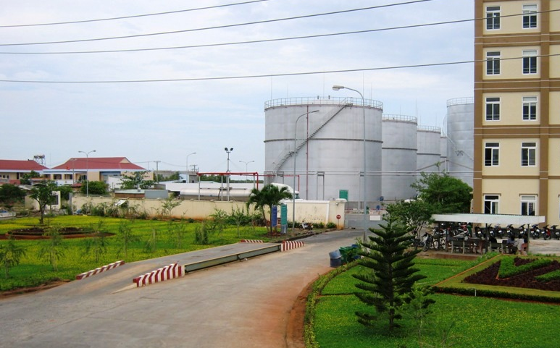 | 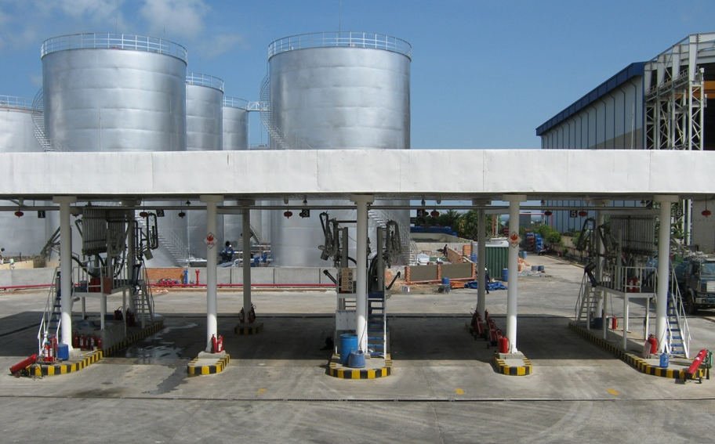
萬安儲槽區入口 | 散裝灌裝泵島
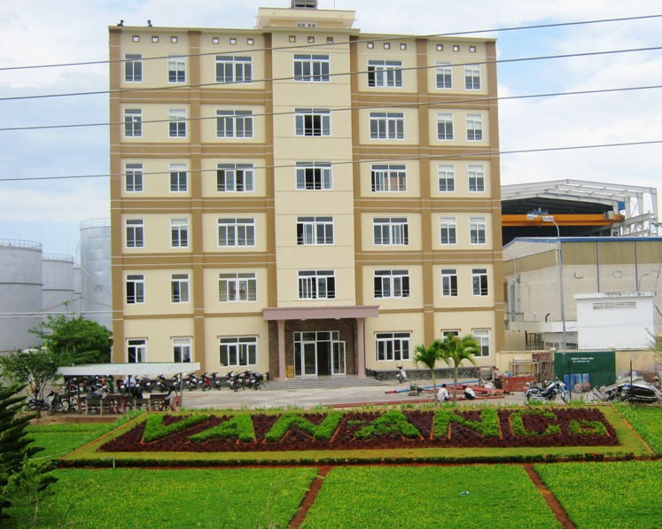 | 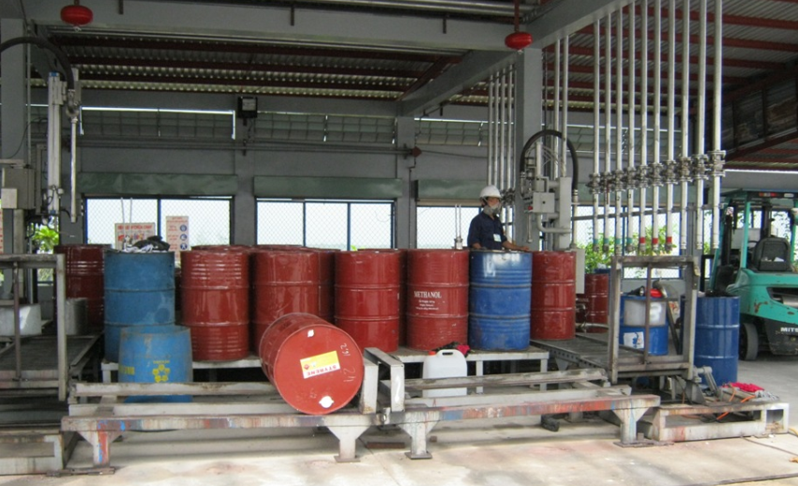
辦公大樓，海關辦公室位於一樓 | 桶裝灌裝區
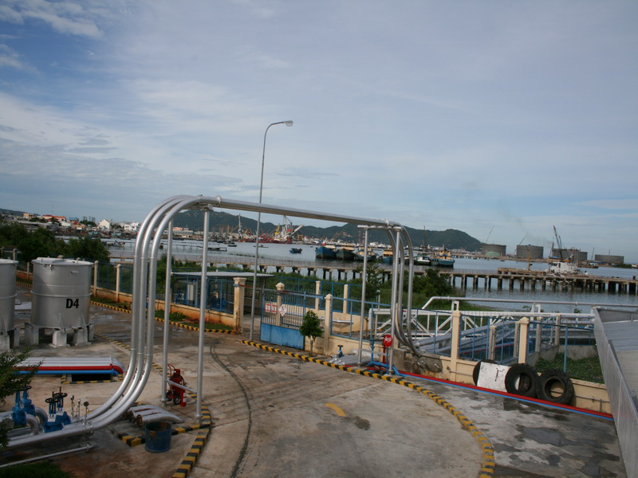 | 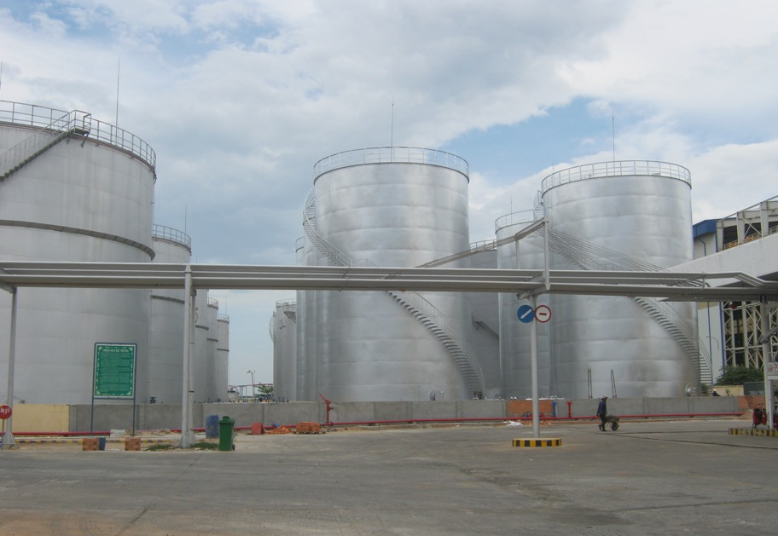
碼頭 | 儲槽區
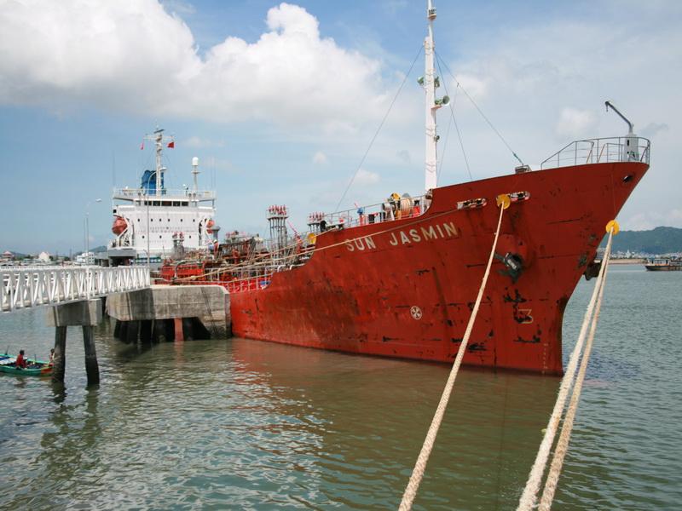 | 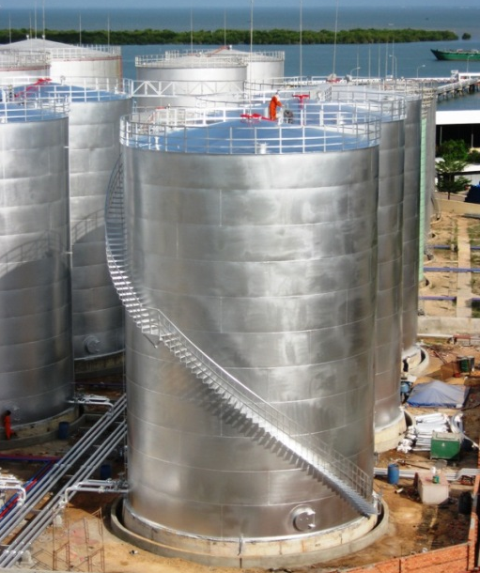
駁油船 | 儲槽區

4/11拜訪南寶-納路漆公司 張泰郎總經理
- 該廠為台灣南寶與韓國NOROO公司合資設立，銷售策略為布局東南亞塗料市場。主要產品為塗料、膠水、樹脂、汽車烤漆、捲鋼工業、建築塗料。
- 目前替美商宣偉(Sherwin Walliams)塗料代工木器漆，佔其產量30%。
- 目前交貨實績有：南韓三星電子無塵室、台塑煉鋼廠(和晉廠)宿舍外牆。
- 詢問需求溶劑項目及有無特殊要求，客戶回覆：於溶劑部分會用到甲苯、二甲苯、油漆溶劑-100，且客戶用於烤漆塗裝面板上，因此對溶劑含水量要求十分嚴謹(應小於200ppm)；另表示因為大量採購，品質合格廠商皆可向南寶台灣總公司採購主辦報價，價格為交易重點。
- 回應客戶：溶劑含水量並非規範項目，但有對特定產品作定期檢驗，可作為含水量參考。另該公司採購量大，建議客戶規劃興建小型儲槽，改善桶倉難以維護工安之情況。

肆：心得與建議

一、越南工業發展觀察所得
- 越南發展較中國稍慢，雖政治穩定，但畢竟屬於共產國家，決策仍流於人治。目前發展主要為基層建設，例如胡志明市目前正在興建地鐵，預計將於2017年完成並於2018年初投入使用。
- 工業成長迅速，發展具十足潛力，不可小覷。目前越南幣值下跌，實屬怪異，但仍有很大商機。
- 越南石油溶劑市場大致可分為五類：TX(甲苯、二甲苯)、White Spirit(乾洗油)、通用溶劑(Mineral Spirit)、橡膠溶劑、去漬油、油漆溶劑系列產品。
- 越南二甲苯需求為Solvent Grade，中油公司目前若能穩定供應高廠粗二甲苯，則品質與價格上均佔有高度競爭優勢。另中油自產石油溶劑產品品質穩定，若價格上有競爭性，將樂於使用中油產品。
- 因全越資企業才能在越南國內銷售溶劑，故台海公司只能做桶裝統倉或興建儲槽出租，尚不能進行銷售業務。台商新巨公司、老豐利公司，進入越南已有多年，皆可進行銷售業務，建議與其討論進一步之商業合作。

二、越南港口評估
- 越南尚屬發展中國家，每個已開發國家都走過這條路，為了降低成本因此忽略安全，安全二字就包含工安、消防、衛生、環保等諸多層面，投資下去難免會無限上綱，還沒效益回收就花費許多成本，但安全上的投資這就像是買保險，不怕一萬只怕萬一，因此在稍具規模之工廠稍能看見在工安方面的努力。
- 本次前往越南考察，進入台海公司、大雅公司頭頓港等碼頭及輸儲設備參觀，兩家公司對於工安方面的要求均相當嚴謹，例如大雅公司於灌裝時均要求使用防毒面罩(俗稱豬鼻子)、兩家公司均嚴禁攜帶相機或手機進入現場操作區。相信在工安上的堅持，已替兩家公司大大地降低災害發生的風險。
- 台越之間航運，貨櫃船遠多於化學船；另越南國內油灌車不多，道路工程等基礎建設尚在發展中，即使散裝運過去，仍須換為桶裝陸運。諸多因素造成散裝成本略高於桶裝成本，以批次估算時，若達到11,000公噸/年，則趨於平衡，故散裝出口之先決條件在於銷售量大於1,000公噸/月。

- 不論是南越大雅公司，或是北越台海公司，甚至是未來廷武工業區的越聖化工，這三家公司目前以大雅公司儲槽狀況、油輪卸收與灌裝能力最為齊全，事業部若是計畫於越南租賃儲槽並發貨，與其合作可能性最高；但海外租槽必須先行克服兩國法令與後續監造管理問題，且總公司是否同意將國內租槽機制轉用於國外，許多困難仍有待努力。
- 台海公司為本公司轉投資之LPG分裝、銷售公司，擁有內河(紅河支流鏡河)碼頭，有其優勢。但因河流淤塞嚴重，每每LPG駁船進來時，皆須疏浚，成為其劣勢。若選擇台海公司興建油槽，尚須疏浚或駁船，成本將偏高。
- 有鑒於宋先鵬總經理希望台海在越南溶劑內銷市場嶄露頭角，台海公司除了必須先克服營業登記的問題，依目前越南法規，台海公司需先重新登記，但限於「外資不得內銷」之規定，可採用「台灣開單、越資提貨」方式處理
- 由於北越船運費及租槽費仍高，短期仍以桶裝進入市場較為有利。可以先進行桶裝統倉規劃，先擁有下游客戶市場，越南客戶向台灣下單，台海提貨，增加方便性及速度。

三、結論
由於中油公司屬於經濟部管轄之國營事業，任何採購行為均應經過政府採購法進行招標，其中租槽便是屬於財物採購，因此若是要在越南租賃儲槽，事前招標文件準備與事後履約管理更是一大難題，例如盤點一定要中油公司人員到場，光是前往盤點就已經難以達成，故由中油出面租槽難度頗高。

目前事業部在越南所掌握的資源就是台海公司與數間越南外銷合約商(新巨公司或老豐利公司)，欲將溶劑市場上、中、下游整合成一完整供應鏈，則必須與其緊密配合在越南地區打下堅固之基礎，為中油油品樹立良好之品牌形象，才能在越南的外銷市場長期經營。

目前部分產品原料(C9+)及成品(粗二甲苯)受制於大事業部，在數量難以掌控與成本偏高劣勢下，無法與外銷客戶簽訂長期外銷供應合約，對外銷推展有一定的打擊，對內除應積極與各事業部研商取得穩定原料及成品供應承諾外，若能發展三角貿易掌控國外貨源，進行國際貿易，相信也是未來本事業部必然發展的方向之一。

